# 模型（为什么要这么做）

YOLOv3是在YOLOv1和YOLOv2的基础上，在保持速度优势的前提下，提升了预测精度，尤其是加强了对小物体的识别能力。本实验基于YOLOv3模型实现的目标检测打火机。

# 模型框架图

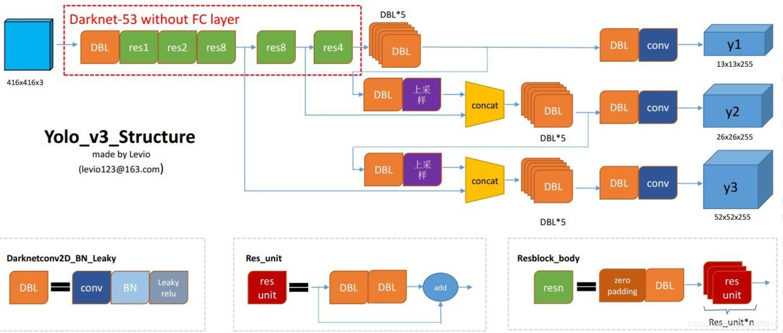

# 实验效果

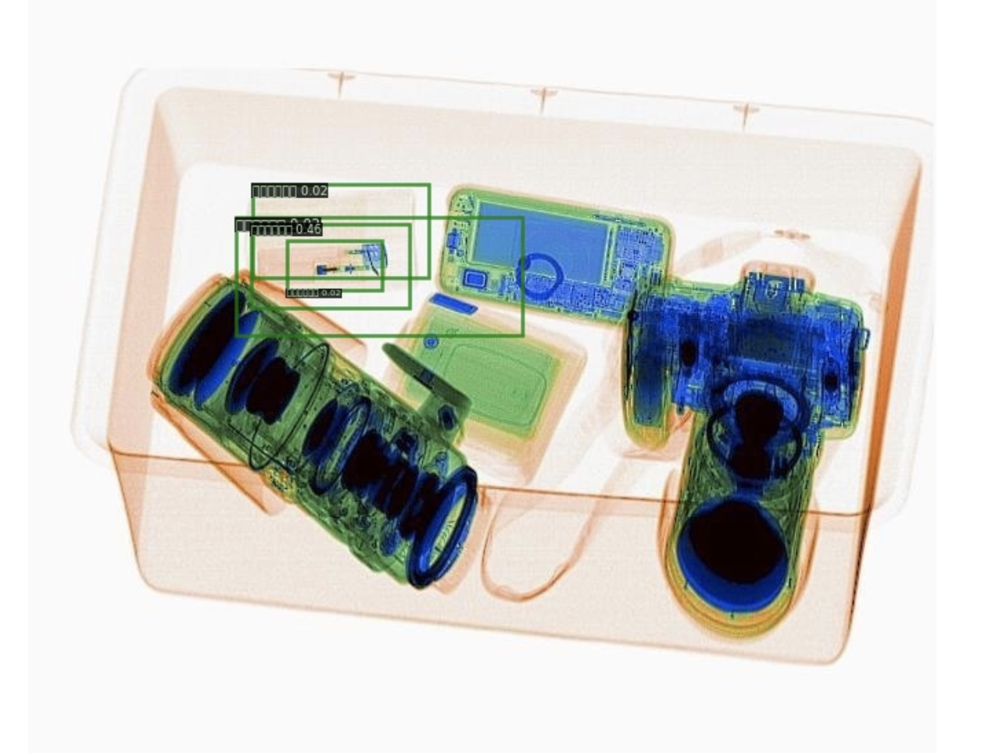

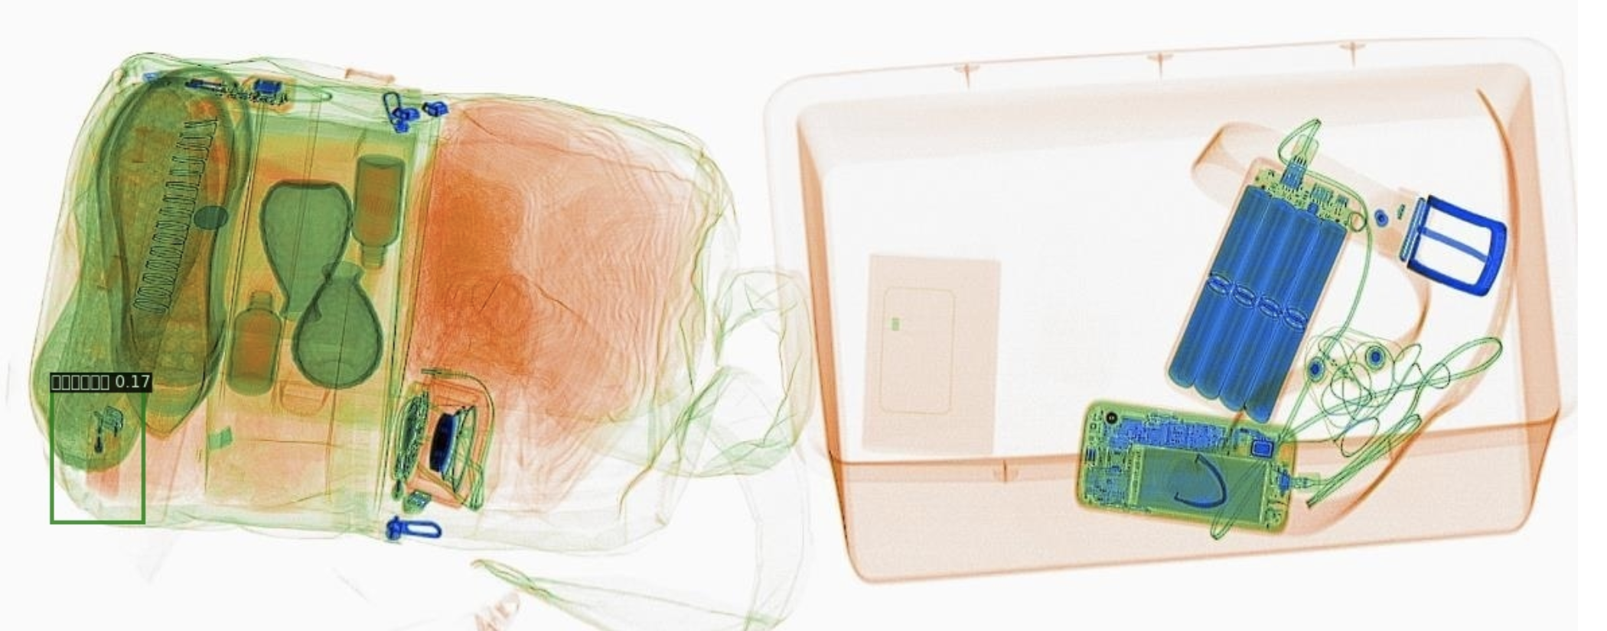

# 代码链接

<https://github.com/a422478514/paddlex-yolov3>

# 总结

在做X光检测（机器学习大作业）的过程中学习了很多理论知识如yolov1，yolov2，yolov3等网络模型。最终决定参照《10分钟快速上手使用PaddleX——YOLOv3目标检测

》使用paddlex+yolov3实现该模型，跑模型之前要准备大量的voc数据集，处理数据集我使用的是java。并将数据集分成训练集和测试集，epoch配置的是270，最终训练的结果检测的效果不是很好，可能是数据集样本太小epoch太大造成了过拟合现象。